**口算-问题反馈**

**一、运算界面**

1. 添加运算符：（最好直接能调用手机键盘或者参考计算器的键盘，就不用一个个加了）
2. 乘号（×）
3. 除号（÷）
4. 字母x（x）
5. 小数点（.）
6. 分号（/）
7. 百分号（%）
8. 左右括号（()、[]）→英文括号
9. 第一道题就显示7/15，应该是1/15，结束时是22/15

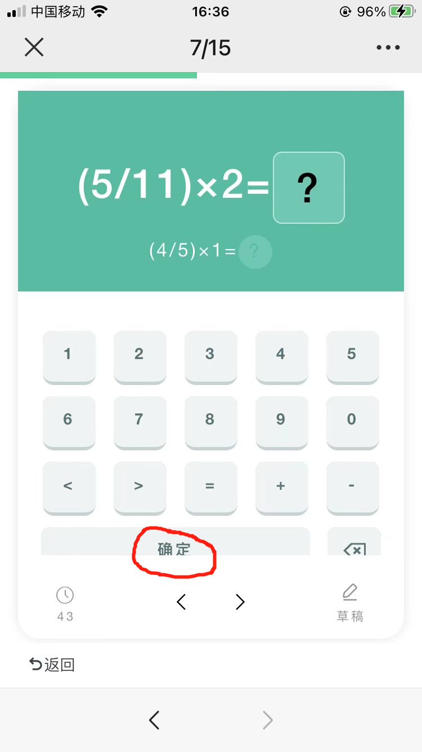

1. 如果持续按下一题就会出现404错误

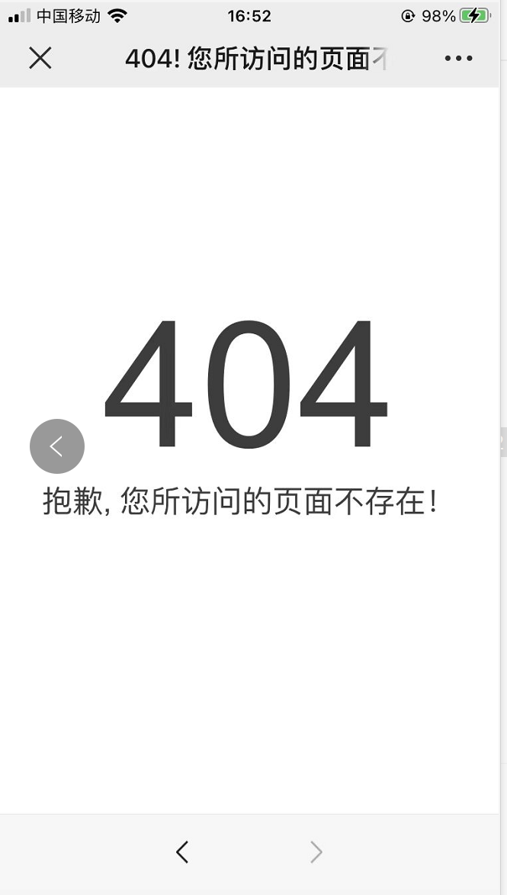

1. 点“X”号，删除1位就可以。现在是全部清空。

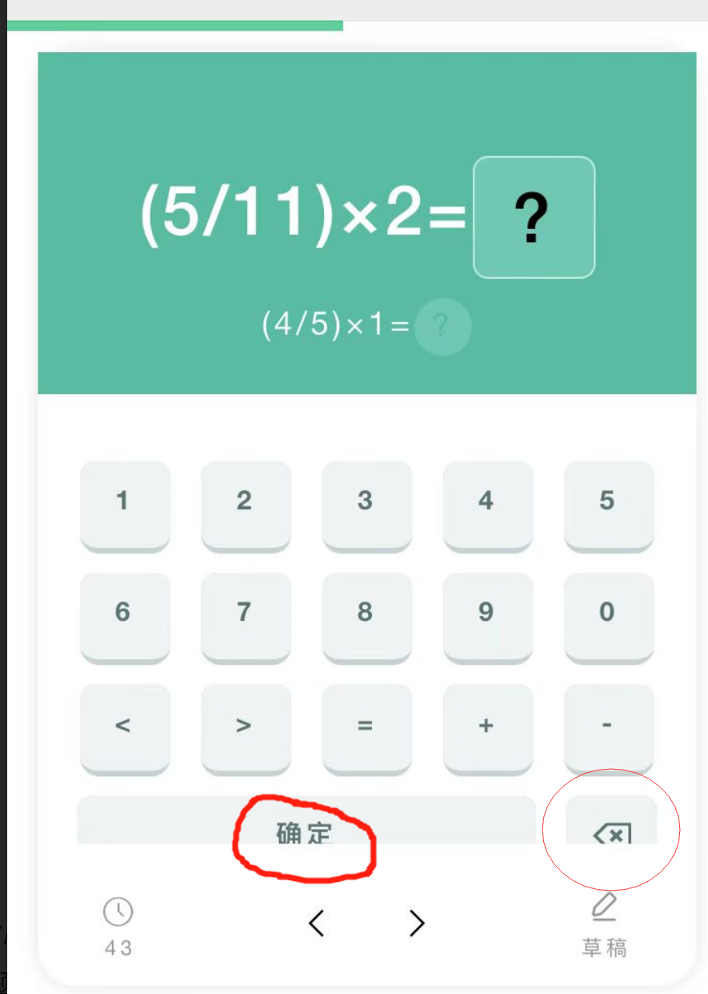

1. 答错很多题，正确率依然是100%
2. 在结果界面，每道题后显示答案

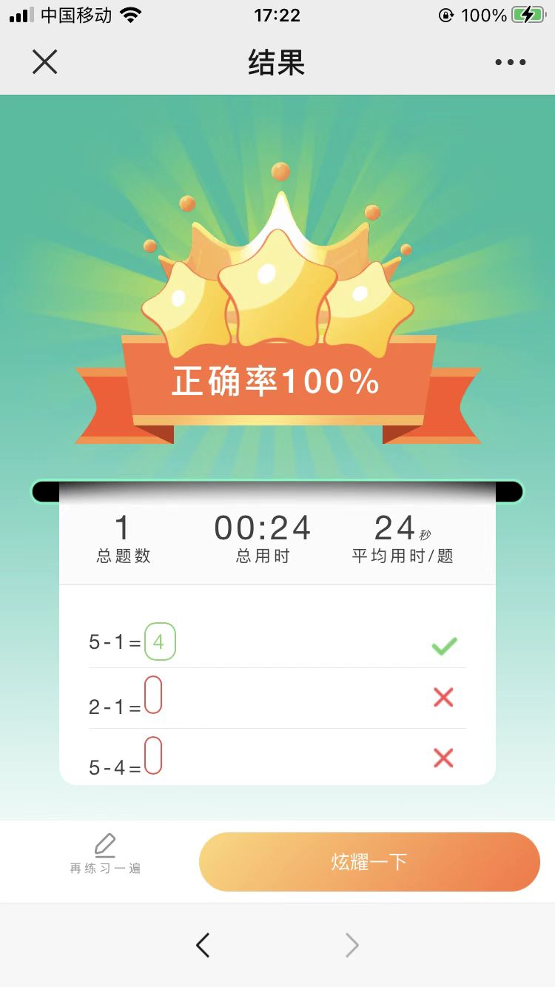

**二、支付界面**

|  |
| --- |
| 优先级：运算界面等使用界面 > 支付界面，添加支付宝支付 > 添加优惠券 |



1. 添加用支付宝支付，目前只能用微信支付
2. 添加输入优惠券/激活码功能